Лекция 5 «Построение дерева свойств»
План
- Основные понятия, используемые при построении дерева свойств
- Правила построения дерева свойств

- Основные понятия, используемые при построении дерева свойств

Дерево свойств – многоуровневая иерархическая структура свойств, характеризующих качество оцениваемого объекта. Рассмотрим терминологию, используемую при построении дерева свойств.
Сложное свойство – свойство объекта, которое может быть подразделено на ряд других менее сложных свойств. Например, габариты объекта можно разделить на ширину, высоту и длину.
Простое свойство – свойство, которое не может быть подразделено на другие свойства.
Эквистатисные свойства (от «экви» – одинаково и «статис» – удовлетворять) – свойства, эквивалентные по своему влиянию на удовлетворение какой-либо потребности; свойства, в одинаковой степени удовлетворяющие какую-либо потребность.
Например, свойство «экономичность автомобиля» эквистатисно совокупности двух свойств «экономичность изготовления» и «экономичность эксплуатации».
Группа свойств – совокупность менее сложных свойств, на которые подразделяется эквистатисное им сложное свойство (например, на рис. 2 сложное свойство «эстетичность легкового автомобиля» подразделяется на эквистатисную группу менее сложных свойств – привлекательность привлекательность внешнего вида» и «привлекательность салона»).
Предположим, что два свойства А и Б, входящие в одну группу, таковы, что взятые сами по себе (т.е. А без учета Б, а Б без учета А) более предпочтительны при больших своих значениях. Тогда говорят, что свойство А находится в отношении независимости по предпочтению со свойством Б, если большие значения показателя А всегда предпочтительнее меньших значений независимо от того, какие значения может принять показатель Б.
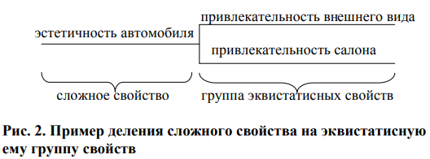

Пример.
Длина и ширина салона легкового автомобиля независимы по предпочтению, т.к. какова бы ни была ширина, всегда большая длина предпостительнее меньшей.
Анализ независимости по предпочтению скорости автомобиля и нагрузки на колесо показывает, что при не очень больших скоростях меньшая нагрузка на каждое колесо предпочтительнее большей нагрузки (при этом уменьшается сопротивление движению, от которого зависит расход бензина), но при больших скоростях предпочтительней не меньшая, а большая нагрузка на каждое колесо (при небольшой нагрузке и большой скорости автомобиль становится малоустойчивым). То есть, эти два свойства не являются независимыми по предпочтению.
Свойство экономичность практически никогда не является независимым по предпочтению от свойств функциональных или эстетических.
Независимое свойство – это свойство, находящееся с любым свойством группы в отношении независимости по предпочтению.
Частично зависимое свойство – это свойство, находящееся в отношении независимости по предпочтению со всеми свойствами группы, не являющимися свойствами затрат.
Зависимое свойство – это свойство, не находящееся в отношении независимости по предпочтению хотя бы с одним свойством группы, не являющимся свойством затрат.
Квазипростое свойство – это такое сложное свойство, которое может быть подразделено на группу менее сложных эквистатисных свойств, но которое не следует подвергать такому делению, т.к. его показатель может быть определен без разложения или известна функциональная зависимость между показателями сложного и эквистатисных ему менее сложных свойств. Например, «экономичность» автомобиля можно разделить на «экономичность изготовления» и «экономичность эксплуатации», однако существует зависимость для приведенных затрат, включающая оба показателя.
Дерево свойств – графическое изображение иерархической структуры, состоящей из сложных свойств и связанных с ними групп свойств (рис. 3).
Дерево показывает взаимосвязь между сложными, квазипростыми и простыми свойствами объекта. Для удобства дерево изображают слева направо.
Уровни дерева – участки дерева, заключенные между двумя соседними вертикальными плоскостями, отделяющими сложное свойство от эквистатисной ему группы свойств. Уровни нумеруются слева направо от 0-го до m-го. На последнем m-ом уровне находятся только простые или квазипростые свойства.
Полное дерево – это дерево, разветвленное до такой степени, что на последнем уровне находятся только простые или квазипростые свойства.
Неполное дерево – это дерево, у которого на последнем уровне находятся не только простые и квазипростые свойства, но и сложные.
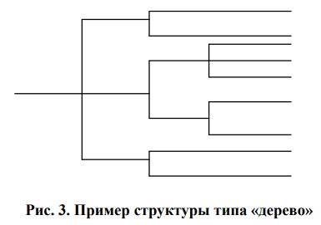

2. Правила построения дерева свойств
Деление по равному основанию. Для каждой группы свойств должен быть единый для всех свойств группы признак деления. Например, на рис. 4 правило деления нарушено.
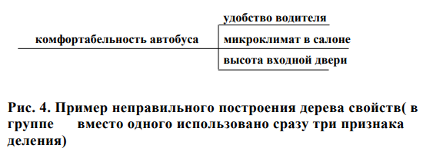
Для свойства «удобство для водителя» признаком является категория людей находящихся в автобусе; для свойства «микроклимат в салоне» – характер факторов, влияющих на удобство пребывания в салоне; для свойства «высота входной двери» – характер факторов, влияющих на удобство входа в автобус. На рис. 5 показано дерево свойств, построенное по правилу деления по равному основанию.
Ясность признака деления. Если предполагается, что коэффициенты весомости для свойств отдельных групп (или для всего дерева в целом) будут определяться экспертным методом, целесообразно, чтобы в каждой группе свойств признак деления был четко выражен и абсолютно ясен уже из самих формулировок свойств. В этом случае, как показывает практика, эксперты дают более уверенные и точные ответы на поставленные вопросы.
Необходимость и достаточность числа свойств. Каждое сложное свойство должно делиться на такую эквистатисную группу свойств, число и характер которых удовлетворяют требованию необходимости и достаточности. На рис. 6 приведены примеры не -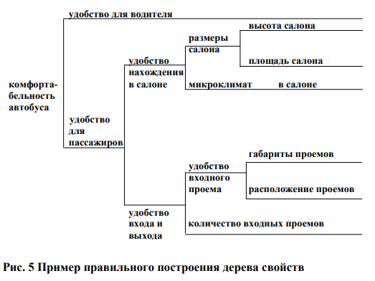правильного (а, б) и правильного (в) формирования эквистатисной группы свойств.
Однозначность толкования формулировок свойств. В дереве не должны использоваться нечеткие, двусмысленные, неоднозначно трактуемые формулировки свойств. В противном случае в принимаемые решения может быть внесена дополнительная погрешность.
Эталонное множество свойств. Часто встречается ситуация, когда различные образцы объекта одного вида, кроме основных свойств, общих для всех образцов, имеют некоторое количество свойств, которыми обладают одни и не обладают другие. Например, в отдельных автомобилях имеются кондиционеры, в других – радиотелефоны, в третьих – телевизоры и т.д. Совокупность всех основных и дополнительных свойств, присущих разным образцам одного вида
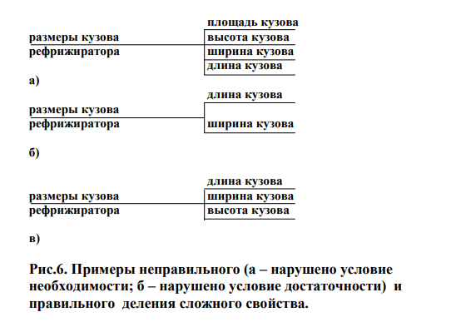
объекта, называются эталонным множеством свойств. Именно это множество и должно использоваться в дереве свойств.
Недопустимость зависимых свойств. В любой группе свойств должны быть оставлены только те свойства, которые являются независимыми или частично зависимыми. Это вытекает из теоремы теоретической квалиметрии, устанавливающей условия необходимые для формирования комплексного показателя в виде взвешенной суммы отдельных показателей свойств.
Случайный характер расположения свойств. При экспертном определении коэффициентов весомости возможно искажение экспертных оценок, связанное с тем, что свойства, помещенные в начало группы, подсознательно могут восприниматься как наиболее важные. Для нейтрализации этого психологического момента при экспертном методе целесообразно применять случайный порядок расположения свойств в группе.
Минимум свойств в группе. Одно из главных предназначений дерева – служить вспомогательным инструментом для определения коэффициентов весомости. В большинстве случаев коэффициенты определяются экспертным путем. Психологические возможности человека таковы, что ему трудно учитывать больше семи различных свойств, образующих группу эквистатисную сложному свойству. Рекомендуется не превышать этот максимум при формировании групп. Чем меньше свойств в группе, тем точнее выносимое экспертом суждение. В идеале группа должна состоять только из двух свойств, при этом будет достигнута максимальная точность оценки.
Для уменьшения числа свойств можно вводить дополнительные уровни деления (рис. 7).
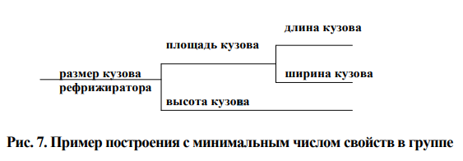
Одновременное существование свойств в группе. Эквистатисные свойства, составляющие группу, должны быть такими, чтобы оцениваемый объект мог одновременно обладать всеми этими свойствами. Соответственно и признак деления должен выбираться с учетом удовлетворения этому правилу.
Деление до полного дерева. Дерево должно ветвиться до тех пор, пока во всех группах свойств на правом краю, не останутся только простые или квазипростые свойства, т.е. до тех пор, пока дерево не станет полным.
Первоочередность признака деления меньшей размерности. Из двух в одинаковой степени пригодных для использования признаков деления сначала нужно применять тот, который содержит меньшее число градаций. Это связано с ситуациями, когда сложное свойство можно разложить на эквистатисную группу свойств, используя различные признаки деления. Так, для грузовых автомобилей фрагмент дерева может быть построен двумя способами (см. рис. 8). На рис. 8, а сперва использован признак деления, имеющий 3 градации, а на рис. 8, б две градации. Степень детализации в обоих случаях одинакова, но во втором случае фрагмент состоит из девяти свойств против десяти в первом случае. Понятно, что предпочтительным является
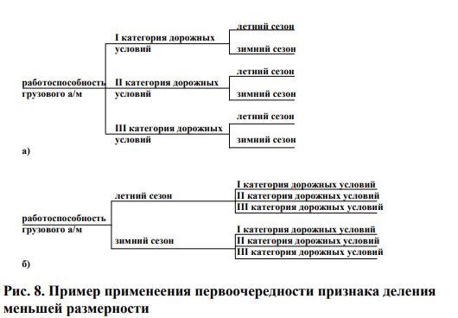

дерево с меньшим числом элементов, чем и объясняется существование этого правила.
Потребительская направленность формулирововк свойств. Для каждого сложного свойства имеется несколько признаков, с помощью которых оно может быть разбито на группы эквистатисных свойств. Следует выбирать те, которые имеют потребительскую направленность, т.е. отражают удовлетворение потребности с помощью оцениваемого объекта.
Функциональная направленность формулировок свойств. Рекомендуется применять те признаки деления, которые отражают не конструктивную структуру объекта, а характер выполняемых им функций. Это объясняется тем, что стабильность выполняемых функций гораздо выше, чем конструкция оцениваемых объектов. Например, оценку качества автомобиля целесообразно вести не по отделным еѐ частям (шасси, кузов, двигатель и т.д.), а по выполняемым функциям (удобство управления, удобство пассажиров, удобство перевозки грузов и т.д.).

